1. Добавить роль https://cloud.google.com/billing/docs/how-to/custom-roles?hl=ru
*открыть облако и перейти в консоль
*нажать лестницу
*перейти в IAM и администрирование
*добавить рольль для мыла и сохранить
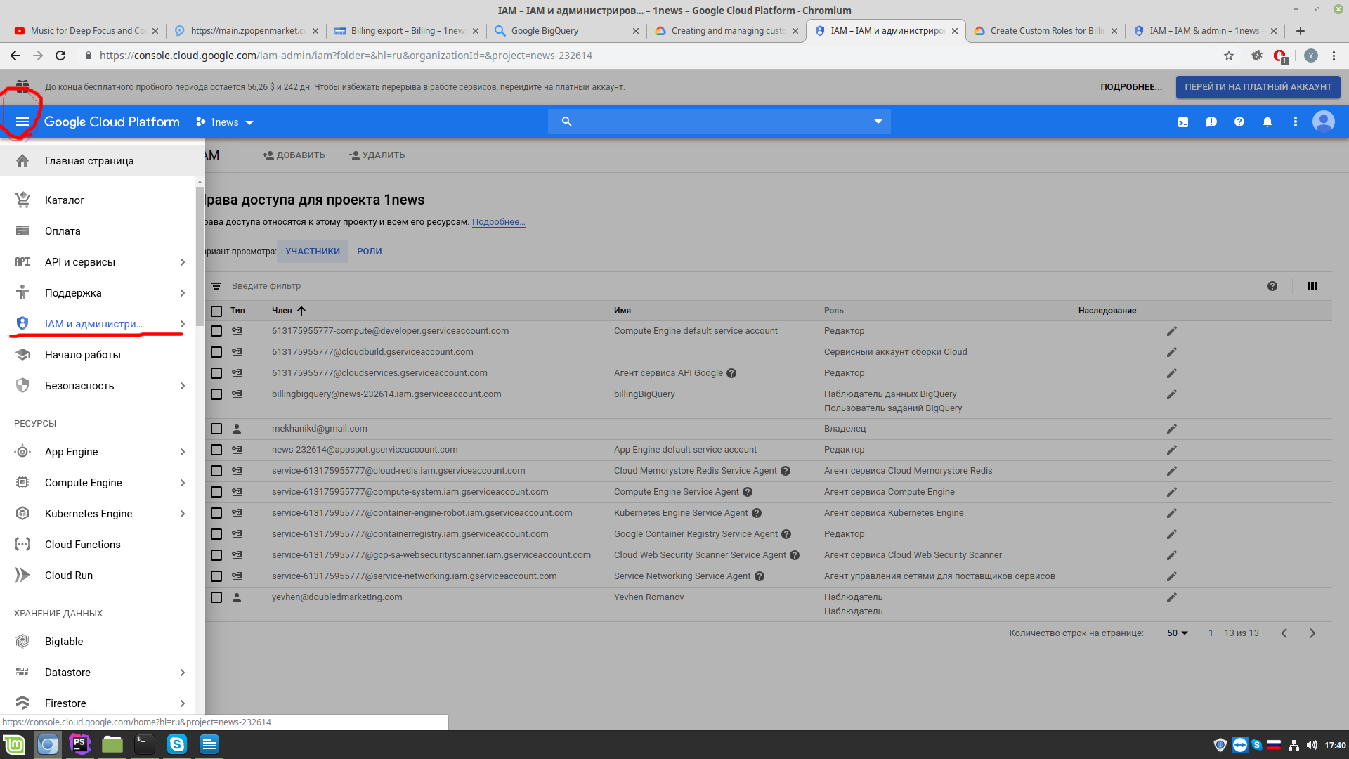
2. Включить в биллинге BigQuery https://cloud.google.com/billing/docs/how-to/export-data-bigquery
*открыть облако и перейти в консоль
*нажать лестницу
*перейти в биллинг и дальше в биллинг экспорт
*включить биллинг экспорт для проекта
*нажать на проект.
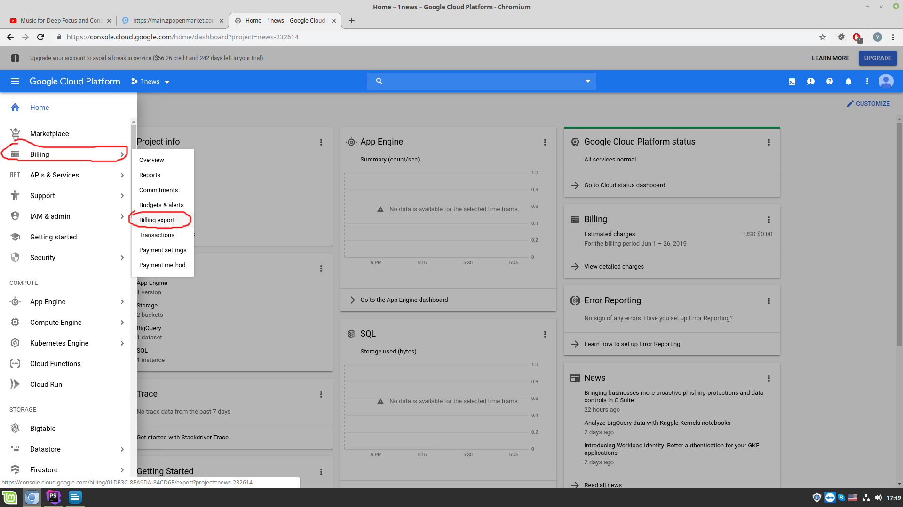
3. Добавить права на использование BigQuery
4. Добавить права на простотр таблиц(ы) BigQery
5. Нажать на EditSettings проекта. Подождать. Нажать сохранить. Таблица через время начнет заполнятся.
6. Получить google api auth json key. https://console.cloud.google.com/iam-admin/serviceaccounts?project=news-232614

